**Latihan Mandiri**

Buatlah flowchart dari pernyataan berikut dengan menggunakan FOR, WHILE, atau DO-WHILE:

A. Pengguna memasukkan nama dan jenis kelamin dari 30 mahasiswa di suatukelas. Nama-nama mahasiswa yang ditampilkan hanya yang berjenis kelamin perempuan

B. Menampilkan hasil penjumlahan deret bilangan 25sampai dengan 1

C. Menampilkan deret bilangan 1 sampai 50, kecuali bilangan kelipatan 3 (1 2 4 5 7 8 10 … 47 49 50)

Jawab

* FOR

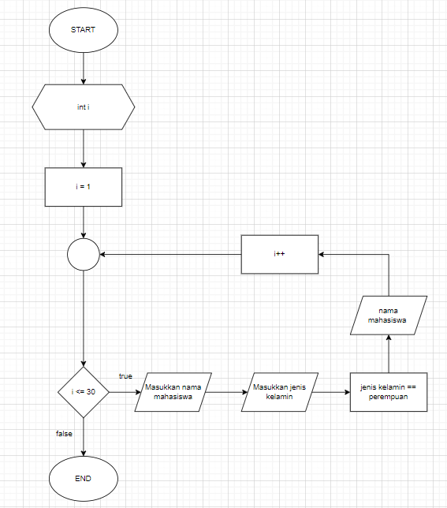

* DO WHILE

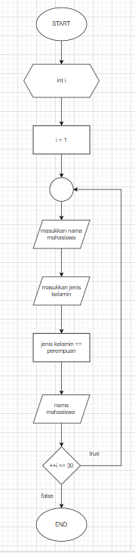



- FOR

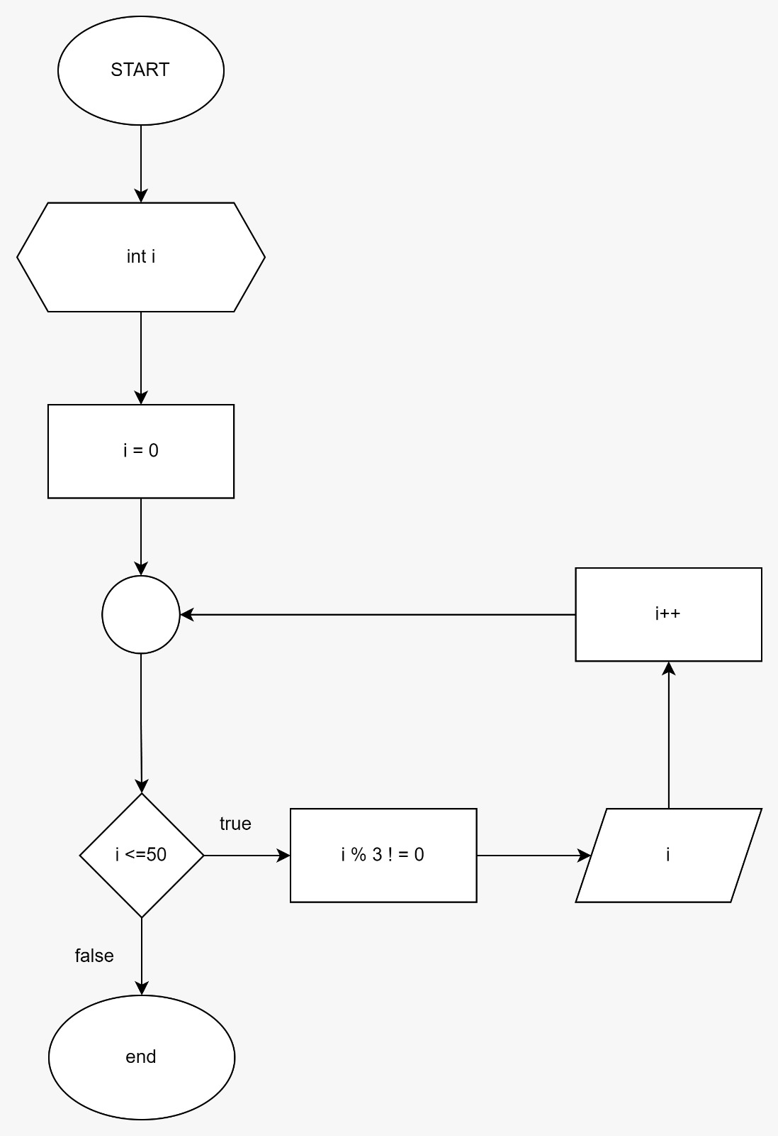

* DO-WHILE

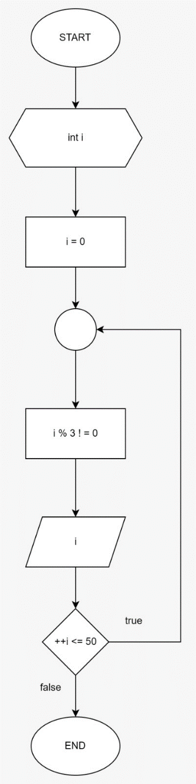

1. - FOR

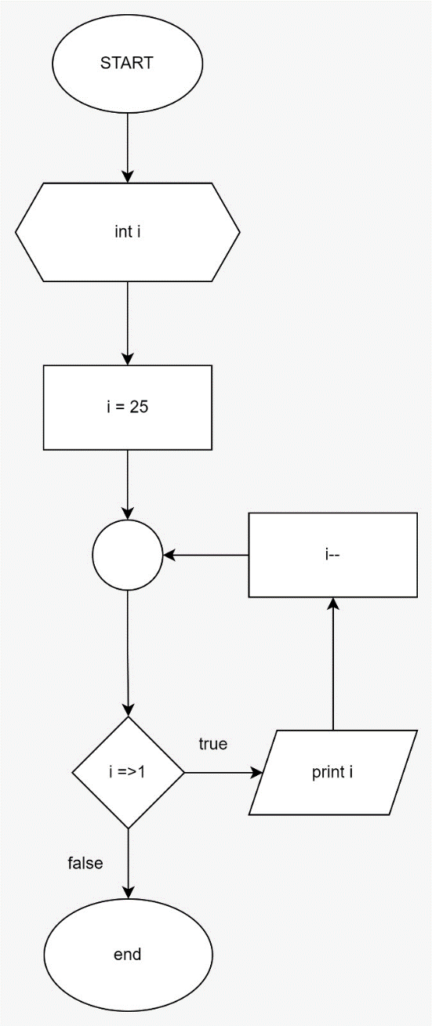

* DO-WHILE

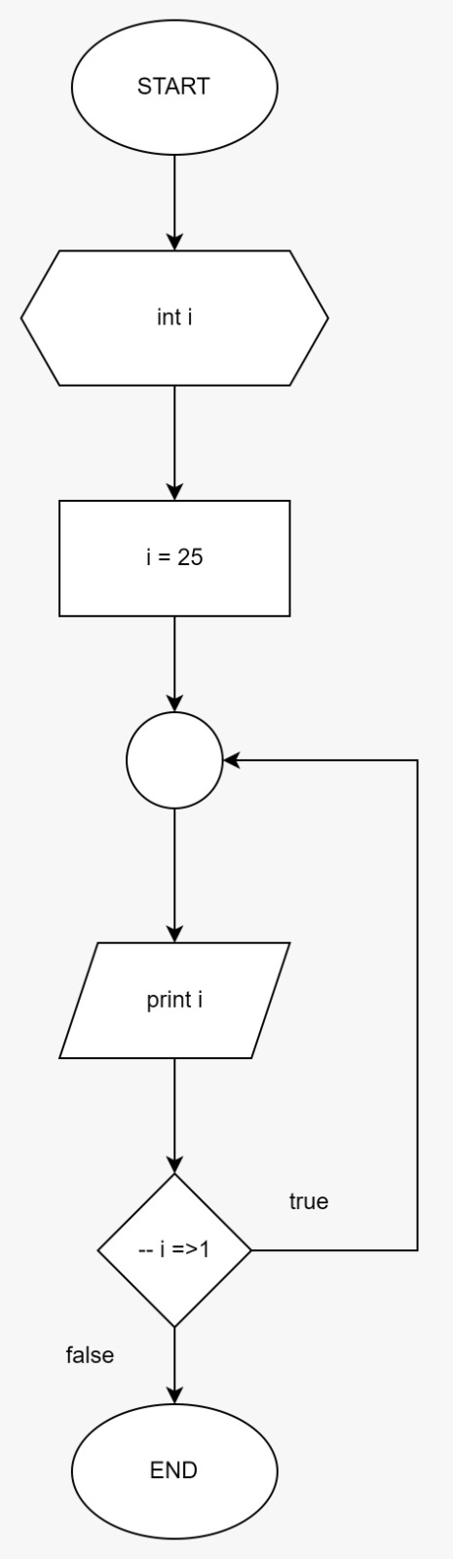

Tugas Kelompok

